LA POLITIQUE ÉTRANGÈRE AMÉRICAINE EN ASIE DU SUD-EST ET SES IMPLICATIONS STRATÉGIQUES

[**Issue Number 90 - October 2014**](https://www.lebarmy.gov.lb/fr/content/90-d)

**La politique étrangère américaine en Asie du Sud-Est et ses implications stratégiques**   
Préparé par: Professeur Georges Labaki   
Président de l’Ecole Nationale d’Administration

**Introduction**

L’Asie du Sud-Est est appelée à jouer un rôle croissant dans les relations internationales dans les décennies à venir. En effet, le monde connait des mutations économiques, démographiques et militaires déterminantes pour les prochaines années notamment dans les pays du Sud-Est asiatique.  Depuis la victoire de Barack Obama dans l’élection présidentielle américaine de 2008, son administration a ajusté sa stratégie et sa politique étrangère pour se concentrer sur l’Asie du Sud-Est. Fait significatif dans cette nouvelle approche, la première visite officielle à l’étranger en 2009 de l’ancienne Secrétaire d’Etat Hilary Clinton a eu lieu au Japon, en Indonésie, en Corée du Sud et en Chine. En règle générale, les Secrétaires d’Etat américains nouvellement nommés inauguraient leur mandat officiel par un voyage en Europe ou au Moyen-Orient.

Ce choix révèle l’importance accrue de l’Asie du Sud-Est pour la défense des intérêts des Etats-Unis. En effet, l’Asie du Sud-Est est un partenaire commercial de premier plan pour les États-Unis. Ces derniers y possèdent des alliés puissants comme le Japon, la Corée du Sud et le Taïwan; Ils y stationnent d’importantes forces militaires depuis la deuxième guerre mondiale. Cette partie du monde regroupe la majorité de la population mondiale (plus de trois milliards de personnes), elle se situe sur la route des grands axes maritimes et marchands internationaux et elle constitue un centre névralgique pour la lutte contre le terrorisme. Enfin, la montée en puissance de la Chine est la raison essentielle du retour en force des Etats-Unis en Asie du Sud-Est. En outre, selon Samuel Huntington, «L’Asie est le chaudron des civilisations. Rien qu’en Extrême-Orient, on trouve des sociétés qui appartiennent à six civilisations - japonaise, chinoise, orthodoxe, bouddhiste, musulmane et occidentale - plus l’Hindouisme en Asie du Sud. Les Etats phares de quatre civilisations, le Japon, la Chine, la Russie et les Etats-Unis, sont des acteurs de poids en Extrême-Orient; l’Inde joue également un rôle majeur en Asie du Sud, tandis que l’Indonésie, pays musulman, monte de plus en plus en puissance»[[1]](https://www.lebarmy.gov.lb/fr/content/la-politique-%C3%A9trang%C3%A8re-am%C3%A9ricaine-en-asie-du-sud-est-et-ses-implications-strat%C3%A9giques" \l "_ftn1" \o ").

L’objectif principal de la politique étrangère de l’administration américaine dans cette région du monde est le maintien du rôle des Etats-Unis comme une puissance mondiale à travers le renforcement de son rôle politique, militaire et économique.  Dans ce dessein, il est vital pour les Etats-Unis de s’établir en force dans l’Asie du Sud-Est notamment à travers le renforcement des relations bilatérales avec les États de l’Association des Nations de l’Asie du Sud-Est (ANASE ou ASEAN) dans le but de contrer la montée en puissance de la Chine. En effet, cette région est considérée comme le moteur de la prospérité économique mondiale. Par conséquent, le retour en Asie est devenu l’objectif principal de la politique étrangère américaine et des grandes compagnies américaines. Dans les années à venir, les Etats-Unis chercheront à y établir des pôles de stabilité au service d’une mondialisation mieux maîtrisée. Quant à la Chine, elle jouera un rôle de plus en plus important dans les grands équilibres politiques mondiaux, à la hauteur de son rôle croissant dans les échanges commerciaux et dans l’économie de la connaissance.

**Obama et la stratégie de la puissance douce**

La stratégie de l’administration américaine du président Obama est différente de l’approche néoconservatrice de celle de l’ancien président Georges Bush, qui mettait l’accent sur l’utilisation de la puissance dure ou de la politique pragmatique dans la politique étrangère. Actuellement, les Etats-Unis mettent l’accent sur l’utilisation de la politique de «soft power» ou la puissance douce qu’ils entendent appliquer de façon intelligente ou «smart power».

De façon générale, Barak Obama privilégie la politique de la puissance douce par opposition aux Républicains plus tentés par la politique de «puissance pure». Le «soft power» ou la puissance douce est un concept développé par Joseph Nay dans son ouvrage «Bound to Lead» en réponse aux déclarations sur le début du déclin des Etats-Unis comme grande puissance. Nye soutient  que la puissance américaine n’est pas en déclin car le concept de puissance n’est plus le même. Plus que la force militaire, les États-Unis disposent d’un avantage comparatif nouveau, à savoir la capacité de séduire et de persuader les autres États sans avoir à recourir à la force mais plutôt à la persuasion, pour les amener à s’aligner sur leur politique. La puissance douce repose sur des ressources intangibles telles que l’image ou la réputation positive d’un État, son prestige, ses performances économiques ou militaires, ses capacités de communication, le degré d’ouverture de sa société, l’exemplarité de son comportement sur les plans internes et externes, l’attractivité de sa culture, de ses idées religieuses, politiques, économiques, ou philosophiques, son rayonnement scientifique et technologique, et sa place au sein des institutions internationales. Plus largement, Washington entend en effet proposer une définition différente du leadership: il s’agit dorénavent de «la défense de nos intérêts (américains) et la diffusion de nos idéaux requiert donc désormais discrétion et modestie aux côtés de notre puissance militaire», en vertu du concept du «leading from behind»[[2]](https://www.lebarmy.gov.lb/fr/content/la-politique-%C3%A9trang%C3%A8re-am%C3%A9ricaine-en-asie-du-sud-est-et-ses-implications-strat%C3%A9giques" \l "_ftn2" \o ").

Nye affirme que les États-Unis n’ont en fait jamais cessé d’être l’acteur international le plus puissant. La puissance douce doit compléter de manière intelligente la puissance traditionnelle de contrainte «hard power» car les Etats-Unis profitent de la mondialisation mais sans la contrôler. Ils disposent d’un pouvoir certain sur les autres États, mais ils ont moins de pouvoir que dans le passé sur l’économie mondiale du fait de la montée en puissance d’un certain nombre de pays.

Dans la mise en oeuvre de la politique de puissance intelligente, les Etats-Unis se concentrent sur les axes suivants: renforcer les liens avec les pays alliés des Etats-Unis en réponse aux défis du 21ème siècle en fonction des intérêts des Etats-Unis, consolider la politique d’aide au développement de manière à préserver les intérêts des Etats-Unis et simultanément ceux des pays concernés, poursuivre une politique de relations publiques visant à acquérir un soutien de la politique étrangère américaine à travers l’établissement de relations humaines durables notamment avec les jeunes, l’intégration économique de ces pays dans le cadre de l’économie globale à travers une politique de libre-échange, et la concentration sur les technologies de pointe et l’innovation surtout en matière de sécurité énergétique et écologique.

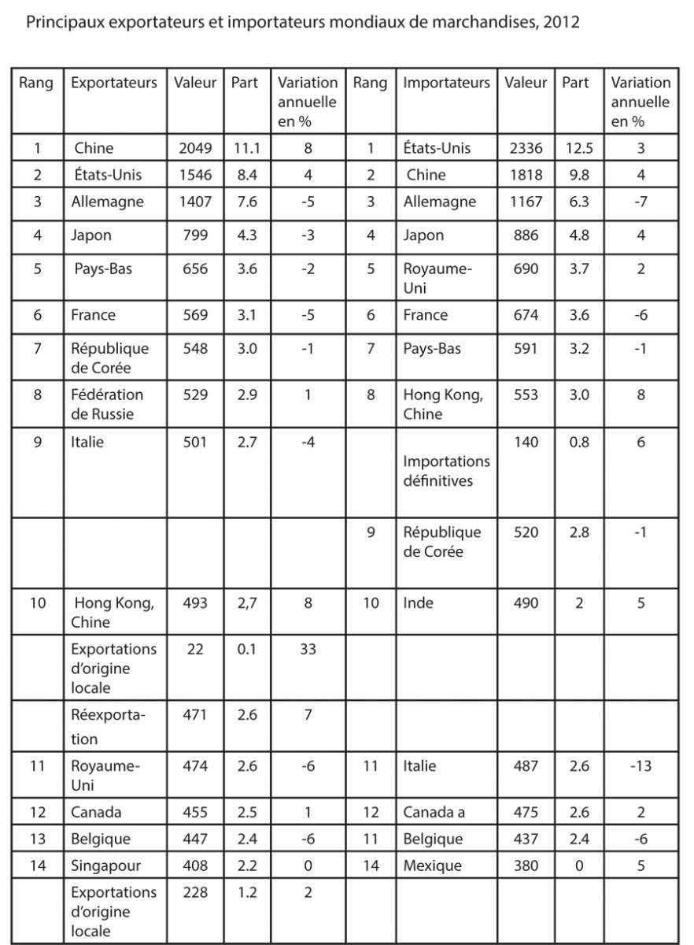

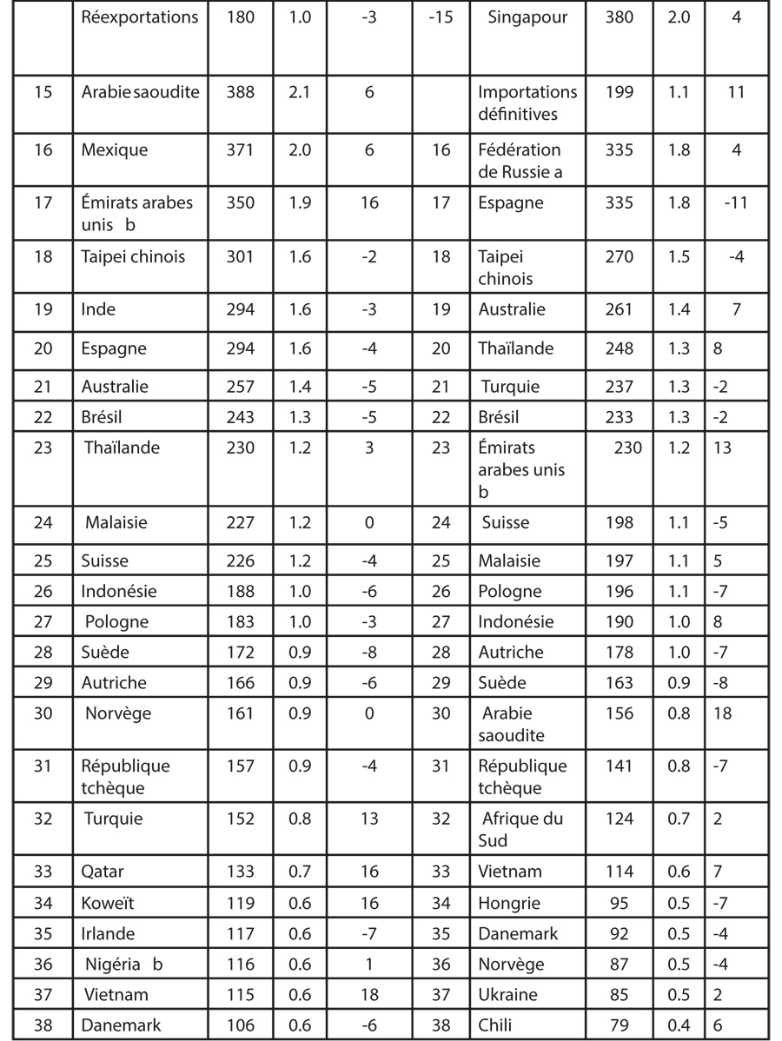

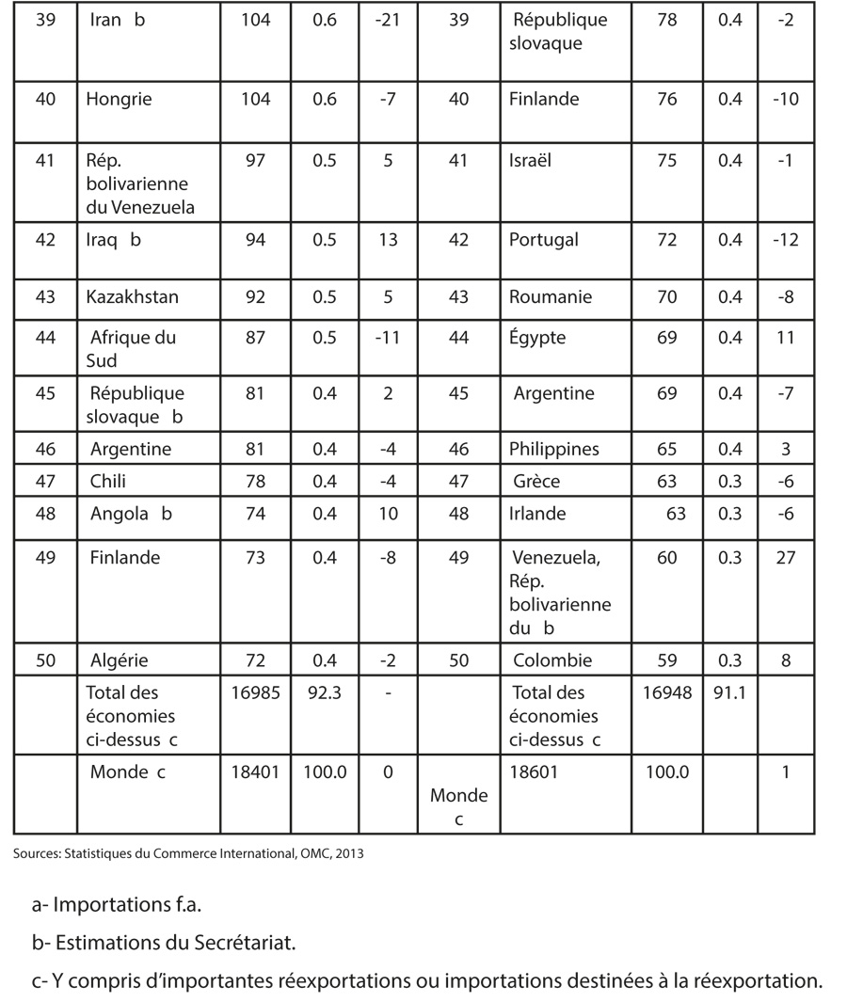

**Les intérêts stratégiques des Etats-Unis en Asie du Sud-Est**

La stratégie américaine en Asie du Sud-Est depuis la fin de la guerre froide était principalement polarisée sur la sécurité militaire et considérait le commerce et l’investissement comme des objectifs secondaires. Mais depuis les événements du 9 septembre 2001, les États-Unis ont commencé à reconnaître leur retard en Asie du Sud-Est. En bref, l’administration d’Obama a modifié l’orientation de la politique étrangère américaine de l’Europe vers l’Asie du Sud-Est en insistant sur l’importance de la puissance intelligente dans les relations diplomatiques. L’administration américaine poursuit activement la mise en place d’une stratégie politique et économique globale qui inclut des objectifs politiques, sécuritaires, économiques, commerciaux et de développement.

**Les intérêts économiques**

Les États-Unis détiennent d’importants intérêts économiques en Asie du Sud-Est. En effet, cette région possède de riches ressources naturelles. Elle est également composée de dix pays–le Brunei, le Cambodge, l’Indonésie, la République démocratique populaire lao, la Malaisie, le Myanmar (Birmanie), les Philippines, Singapour, la Thailande et le Vietnam - où vit plus de la moitié de la population mondiale. Le développement économique rapide de cette région du monde est un autre aspect important qui attire l’attention des États-Unis. Le montant total du PIB de l’ANASE a doublé entre les années 2004 et 2010, passant de 715 milliards de dollars américains à 1800 milliards de dollars soit une augmentation de 2,5 fois[[3]](https://www.lebarmy.gov.lb/fr/content/la-politique-%C3%A9trang%C3%A8re-am%C3%A9ricaine-en-asie-du-sud-est-et-ses-implications-strat%C3%A9giques" \l "_ftn3" \o "). Aujourd’hui, le développement économique de l’Asie représente une part considérable de l’économie mondiale.

En termes de relations économiques bilatérales, les investissements directs étrangers des États-Unis en Asie du Sud-Est se sont élevés à 1,229 trillions de dollars américains entre 2000 et 2009. D’autre part, le montant des échanges américains avec les pays de l’ANASE a atteint 1,782 trillions de dollars en 2010. Les importations des États-Unis des pays de l’ANASE s’élèvent à 1,078 trillions de dollars américains alors que les exportations de l’ANASE ont atteint 704 milliards de dollars américains[[4]](https://www.lebarmy.gov.lb/fr/content/la-politique-%C3%A9trang%C3%A8re-am%C3%A9ricaine-en-asie-du-sud-est-et-ses-implications-strat%C3%A9giques" \l "_ftn4" \o "). En termes d’exportation, celles des États-Unis à l’ANASE n’est que légèrement inférieure aux exportations vers la Chine, mais plus élevée que ses exportations au Japon, ce qui démontre l’importance économique de l’ANASE pour les produits américains. Par conséquent, cette région est essentielle pour le développement économique à long terme et la prospérité des États-Unis.

La création des zones de libre-échange entre les pays de l’ANASE et la Chine a suscité les craintes des États-Unis de se voir évincer de la région. Cette situation a conduit les Etats-Unis à développer leurs relations commerciales bilatérales avec les pays de la région afin d’éviter d’être dépassés par la concurrence[[5]](https://www.lebarmy.gov.lb/fr/content/la-politique-%C3%A9trang%C3%A8re-am%C3%A9ricaine-en-asie-du-sud-est-et-ses-implications-strat%C3%A9giques" \l "_ftn5" \o ").

**La montée de la Chine**

Le démarrage économique de la Chine remonte à 1992. Il s’est subitement matérialisé à la suite de l’adhésion à l’Organisation Mondiale de Commerce en 2001, après 15 années de négociations. En moins de deux ans, la Chine est devenue une des locomotives de la croissance mondiale, après être devenue le premier récipiendaire d’investissements étrangers. En 2005, elle s’est placée au 6ème rang au niveau du PIB en enregistrant le taux de croissance le plus élevé dans le monde. La Chine est devenue l’«usine du monde» qui fabrique toutes sortes de produits. Devant cette montée en puissance du dragon asiatique, ce pays  doit susciter, à l’avenir, des craintes quant à son rôle politique, militaire et économique.

La Chine continue d’accroître son influence dans le domaine économique, ce qui implique que Pékin, est désormais capable de jouer un rôle plus important dans les affaires mondiales et régionales. En outre, le manque de transparence et l’opacité qui entourent le développement militaire de la Chine soulèvent les soupçons des Etats-Unis sur les intentions réelles chinoises en Asie et dans le monde. En 2011, un économiste de la Banque mondiale a déclaré que la Chine, qui est devenue la deuxième économie du monde en 2010, pourrait devenir la première en 2030, dépassant les États-Unis, si les tendances actuelles continuent[[6]](https://www.lebarmy.gov.lb/fr/content/la-politique-%C3%A9trang%C3%A8re-am%C3%A9ricaine-en-asie-du-sud-est-et-ses-implications-strat%C3%A9giques" \l "_ftn6" \o "). En 2010, James Wolfensohn, ancien Président de la Banque mondiale, a prévu qu’en 2030, deux tiers des classes moyennes habiteront en Chine[[7]](https://www.lebarmy.gov.lb/fr/content/la-politique-%C3%A9trang%C3%A8re-am%C3%A9ricaine-en-asie-du-sud-est-et-ses-implications-strat%C3%A9giques" \l "_ftn7" \o ").

Pour le moment, les États-Unis demeurent le premier importateur et exportateur mondial de marchandises, avec un commerce total de 3 881 milliards de dollars en 2012. Leur déficit commercial est de 790 milliards de dollars, soit 4,9% de leur PIB. Mais la Chine talonne de près les États-Unis, avec un commerce total des marchandises de 3 867 milliards de dollars en 2012. Son excédent commercial était de 230 milliards de dollars, soit 2,8% de son PIB. A l’exception de l’Allemagne, la plupart des pays de l’Union Européenne ont vu leurs exportations de marchandises reculer en 2012 en raison des problèmes structurels dans la zone euro[[8]](https://www.lebarmy.gov.lb/fr/content/la-politique-%C3%A9trang%C3%A8re-am%C3%A9ricaine-en-asie-du-sud-est-et-ses-implications-strat%C3%A9giques" \l "_ftn8" \o ").

**La Chine dans le PIB mondial.**

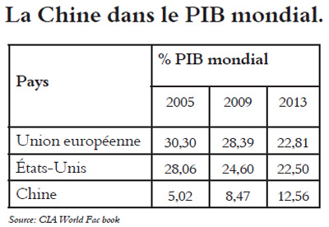

**Intérêts stratégiques: les voies maritimes de communication**

L’Asie du Sud-Est se trouve à l’intersection des deux voies maritimes les plus fréquentées au monde: l’axe Est-Ouest reliant les océans Indien et Pacifique et l’axe Nord-Sud reliant l’Australie et la Nouvelle-Zélande à l’Asie du Nord.

Ces deux voies maritimes constituent les artères économiques par lesquels les économies de l’Asie du Sud-Est reçoivent des ressources vitales comme le pétrole et exportent des produits finis vers le reste du monde. Du point de vue militaire, ces voies maritimes sont essentielles pour le mouvement des forces américaines dans l’océan Indien et le Golfe Persique. D’autre part, la quasi-totalité des exportations doit passer par l’un des trois détroits ou «points d’étranglement» dans la région: le détroit de Malacca, le détroit de la Sonde et le détroit de Lombok et de Macassar.

Pendant la Guerre froide, le maintien de la liberté de navigation dans ces voies d’eau pour les navires militaires américains représentait un objectif stratégique de première importance pour les Etats-Unis; faciliter le commerce maritime était un objectif secondaire. Vu que cette région contient une grande partie de la population mondiale et de riches ressources naturelles, elle constitue la clé de la domination du monde. Par conséquent, les Etats-Unis ont décidé d’accroitre leur présence militaire dans cette région du monde dans le but de garantir la libre circulation maritime, la stabilité régionale et leur hégémonie régionale.

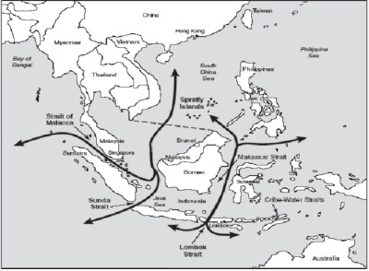

L’Asie du Sud-Est est essentielle dans les efforts des États-Unis pour contenir la Chine qui s’appuie sur le passage du Sud-Est pour ses importations et ses exportations à destination et en provenance des marchés à l’étranger afin de maintenir la croissance de son PIB à deux chiffres.

En d’autres termes, l’Asie du Sud-Est joue un rôle stratégique de première importance dans l’économie mondiale. Le maintien de la liberté de navigation et la protection des voies maritimes étant critique, les États-Unis se doivent à la fois de prêter attention à une série de menaces conventionnelles et non-conventionnelles potentielles à la liberté de navigation et à les fermer face à leurs adversaires potentiels. Pour ces raisons, l’Asie du Sud-Est est devenue la clef de voute de la planification stratégique des États-Unis dans la région Asie-Pacifique pour maintenir la stabilité régionale et prévenir la montée de l’hégémonie chinois dans la  région.

**La lutte contre le terrorisme et la déstabilisation interne**

La crise économique asiatique a sérieusement affaibli la cohésion et la sécurité des pays de l’ANASE et a réduit leur capacité à fonctionner comme une organisation de sécurité régionale. La crise économique que ces pays ont connue a mis à rude épreuve leurs budgets de défense. D’autres difficultés ont également augmenté l’instabilité politique comme les tensions ethniques et religieuses dans un certain nombre de pays d’Asie du Sud-Est. D’une certaine façon, la confrontation américano-soviétique pendant la guerre froide avait relégué au second plan les contradictions internes des pays de l’Asie du Sud-Est. Depuis la fin de la guerre froide, les conflits ethniques et le terrorisme religieux ont commencé à réapparaître dans la région menaçant les intérêts des États-Unis.

En effet, depuis les événements du 11 septembre 2001, les organisations terroristes dont certaines sont étroitement liées au terrorisme international menacent les intérêts régionaux des Etats-Unis. Le développement du terrorisme en Asie du Sud-Est a poussé les États-Unis à commencer à prendre conscience de l’importance de la région dans leur lutte contre le terrorisme.

Menacés par le terrorisme international, l’Indonésie, les Philippines, Singapour, la Malaisie, la Thaïlande et le Myanmar (Birmanie) se trouvent au cœur de ce qu’on appelle le “Croissant du terrorisme”, un nouveau terrain fertile pour le terrorisme impliquant de graves menaces à la fois pour la sécurité régionale et internationale. Ces mouvements radicaux comprennent des groupes tels que la «Jemaah Islamiyah» en Indonésie, «Abu Sayyaf» aux Philipines, «la Nouvelle Armée du Peuple» et «Kumpulan Moudjahidin» en Malaisie.

Ces groupes sont soupçonnés d’avoir établi des relations étroites avec Al-Qaïda[[9]](https://www.lebarmy.gov.lb/fr/content/la-politique-%C3%A9trang%C3%A8re-am%C3%A9ricaine-en-asie-du-sud-est-et-ses-implications-strat%C3%A9giques" \l "_ftn9" \o "). Ces organisations forment un réseau qui entraîne un niveau relativement élevé de menace pour la stabilité régionale. Ce réseau aggrave la stabilité interne des pays de l’Asie du Sud-Est et pose un défi pour la sécurité dans la région Asie-Pacifique[[10]](https://www.lebarmy.gov.lb/fr/content/la-politique-%C3%A9trang%C3%A8re-am%C3%A9ricaine-en-asie-du-sud-est-et-ses-implications-strat%C3%A9giques" \l "_ftn10" \o "). Les Etats-Unis soupçonnent certaines de ces organisations de chercher à acquérir des armes de destruction massives dont la prolifération menace directement les Etats-Unis et le monde[[11]](https://www.lebarmy.gov.lb/fr/content/la-politique-%C3%A9trang%C3%A8re-am%C3%A9ricaine-en-asie-du-sud-est-et-ses-implications-strat%C3%A9giques" \l "_ftn11" \o ").

Actuellement, ces Etats ne peuvent pas faire face aux menaces terroristes sans l’aide américaine. Par conséquent, la réduction des menaces de la prolifération du terrorisme constitue un intérêt stratégique de première importance pour les Etats-Unis dans la lutte contre le terrorisme international.

Réunis pour la première fois en 2009 à Washington, les Etats-Unis et les pays de l’ANASE ont conclu un accord sur des questions telles que la lutte contre le terrorisme, la criminalité transnationale et la lutte contre la prolifération des armes de destruction massives, le renforcement du partenariat pour la paix et la prospérité durable. La lutte contre le terrorisme demeure une priorité de l’administration d’Obama qui espère améliorer ses relations avec le monde islamique à travers la promotion de la démocratie en Indonésie et l’amélioration de l’image des Etats-Unis dans la région.

**La menace militaire de la Chine**

Au cours des dernières années, la croissance économique rapide et la montée de la Chine sur la scène internationale ont eu un impact majeur sur la structure de la puissance de l’Asie orientale. Même si la Chine a souligné à plusieurs reprises, son attachement aux principes de la construction d’un «monde harmonieux et pacifique» ainsi que sa volonté de respecter le droit international, d’agir comme une puissance responsable et de participer activement dans les affaires internationales, elle reste sous étroite surveillance car sa montée rapide dans les domaines militaires et économiques constitue une menace potentielle sur l’influence américaine en Asie du Sud-Est.

Ces suspicions sont entretenues par l’augmentation continue des dépenses militaires chinoises. Ainsi, si les budgets militaires au niveau mondial ont reculé en 2013, à commencer par les Etats-Unis en raison de la crise économique, la Chine continue d’investir massivement dans le domaine militaire[[12]](https://www.lebarmy.gov.lb/fr/content/la-politique-%C3%A9trang%C3%A8re-am%C3%A9ricaine-en-asie-du-sud-est-et-ses-implications-strat%C3%A9giques" \l "_ftn12" \o ").

Ainsi, entre 2004 et 2013, le budget de la défense de la Chine est passé de 63 milliards de dollars à plus de 171 milliards. Certes, ces chiffres sont encore loin de ceux des Etats-Unis qui consacrent 750 milliards à leur défense. En 2013, les dépenses militaires chinoises ont bondi de 7,4%, et elles doivent augmenter de 12,2% en 2014[[13]](https://www.lebarmy.gov.lb/fr/content/la-politique-%C3%A9trang%C3%A8re-am%C3%A9ricaine-en-asie-du-sud-est-et-ses-implications-strat%C3%A9giques" \l "_ftn13" \o ").

Selon l’Institut International d’Etudes Stratégiques, l’armée chinoise doit réussir à égaler l’armée américaine d’ici à 2050[[14]](https://www.lebarmy.gov.lb/fr/content/la-politique-%C3%A9trang%C3%A8re-am%C3%A9ricaine-en-asie-du-sud-est-et-ses-implications-strat%C3%A9giques" \l "_ftn14" \o "). La Chine investit lourdement pour moderniser son armée surtout qu’elle possède les moyens financiers pour le faire. Elle construit des sous-marins, renouvelle sa flotte militaire, s’équipe de missiles antinavires, de protections côtières, de drones et d’un deuxième porte-avion destiné à rejoindre le premier lancé en 2012. La Chine veut faire de son armée (2,3 millions de soldats) une force à la hauteur de ses ambitions économiques et géopolitiques.

La suprématie technologique des Etats-Unis, qui reste pour l’instant incontestable, n’exclut pas que cet avantage ne soit pas menacé dans les années à venir. En déployant de nouveau leurs forces armées en Asie du Sud-Est, les Etats-Unis visent à bloquer l’influence croissante de la Chine tout en augmentant leur influence en Asie du Sud-Est, en Asie Centrale et au Moyen-Orient. En effet, l’Asie du Sud-Est constitue un point d’intersection critique entre les continents. Cette position stratégique peut être utilisée comme un moyen de pénétration dans l’Océan Indien, en Europe et en Afrique à travers l’Océan Pacifique.

La montée de la Chine comme puissance militaire et économique sans que les États-Unis soient en mesure d’y mettre fin, constitue la plus grande incertitude dans la région. La Chine peut poser un sérieux défi pour les Etats-Unis en Asie du Sud-Est sur les plans économiques, militaires et politiques. Les vingt prochaines années seront une période de transition pleine de défis. Avec l’effondrement imminent de l’ordre créé par les États-Unis dans le monde après la Seconde Guerre mondiale, un système multipolaire dominé par la Chine, l’Inde et les Etats-Unis est destiné à émerger.

En d’autres termes, les relations sino-américaines seront les relations bilatérales les plus importantes au 21ème siècle. Ce changement dans la géopolitique fait partie de ce que certains considèrent comme un grand changement dans l’équilibre international du pouvoir qui assimile la montée de la Chine à celle de l’Europe occidentale au XVII siècle ou la montée des États-Unis au début du XX siècle. L’Asie du Sud-Est est considérée comme la région où la Chine est probablement la plus susceptible de projeter son influence efficacement.

De cette manière, la montée de la Chine pourrait menacer le statut hégémonique de Washington dans la région Asie-Pacifique. C’est à ce dilemme stratégique que les États-Unis doivent pallier  afin d’éviter la menace potentielle de l’expansion militaire de Pékin. En même temps, la montée de la Chine génère un système international qui ne peut être facilement défini.

Le manque de transparence dans le développement militaire de la Chine et le processus de prise de décision génèrent des doutes raisonnables quant à son action et ses intentions futures en Asie et dans d’autres régions du monde.

En résumé, la montée de la Chine et ses effets sur l’équilibre régional dans la région Asie-Pacifique est la raison principale du retour américain en force en Asie du Sud-Est depuis le début de la présidence d’Obama en 2008. Ce facteur illustre la volonté des États-Unis d’améliorer ses relations bilatérales avec les membres de l’ANASE.

Alors que la Chine cherche activement à étendre son hégémonie sur les pays de l’ANASE en y augmentant ses investissements, les Etats-Unis doivent déployer davantage d’efforts en vue de regagner leur statut de chef de file dans la région. En effet, la Chine vise à devenir le pays phare de cette région pour reprendre une expression chère à Samuel Huntington. Pour toutes ces raisons, la Chine cherche à diminuer l’influence américaine en Asie du Sud-Est et à briser la chaîne de confinement formée par la coopération en matière de sécurité par les États-Unis avec les pays entourant la Chine.

**La politique de l’administration d’Obama**

Depuis la fin de la deuxième guerre mondiale, les États-Unis sont restés la puissance dominante dans la région Asie-Pacifique. Washington continue de jouer un rôle important dans la sécurité régionale et le développement économique. Le président Obama s’est présenté lui-même comme le premier “Président américain du Pacifique”, même si l’influence américaine dans la région a considérablement diminué.

Par conséquent si l’Amérique est une «puissance du Pacifique», elle doit agir en fonction du développement majeur des deux dernières décennies, à savoir, le déplacement du centre de gravité mondial vers l’Asie où nous avons assisté à l’émergence des nouvelles puissances qui s’affirment en raison de leur nouveau poids économique, sur la scène internationale. C’est dans ce sens qu’il faut interpréter la déclaration de l’ancien secrétaire d’Etat américain, Henri Kissinger.

«La cause la plus profonde de notre malaise national consiste dans notre prise de conscience que nous sommes en train de devenir une nation comme les autres, et que notre puissance, quoique vaste, a des limites»[[15]](https://www.lebarmy.gov.lb/fr/content/la-politique-%C3%A9trang%C3%A8re-am%C3%A9ricaine-en-asie-du-sud-est-et-ses-implications-strat%C3%A9giques" \l "_ftn15" \o ").

 Le président Obama a accepté et a fait le choix de reconnaitre cette nouvelle réalité caractérisée par la montée en puissance avant tout économique de nouveaux pays et une par des dynamiques régionales de plus en plus autonomes plutôt que de la combattre en adaptant la politique américaine à un monde en pleine recomposition.

Le plus grand défi pour l’administration d’Obama est d’être capable d’effectuer cette transformation avec l’Europe, l’Asie et le Moyen-Orient, de revitaliser les alliances traditionnelles et d’établir des partenariats avec la puissance nouvellement apparues en Asie. L’importance croissante de l’Asie a amené Washington à effectuer un rééquilibrage de son action militaire, diplomatique, politique et économique vers l’Asie à travers la politique du «pivot».

**La politique du «pivot» ou rééquilibrage stratégique (rebalancing )**

La politique du «pivot», part d’une redéfinition des priorités des États-Unis, pour développer une vision renouvelée du rôle américain dans le Pacifique et réaffecter des moyens vers l’Asie.  Il s’agit d’un effort global, basé sur une ouverture diplomatique vers les États de la région, une participation marquée dans les forums et outils multilatéraux, des investissements économiques, un soutien humanitaire et une redéfinition des doctrines et stratégies militaires. C’est dans ce cadre que s’inscrit notamment le voyage officiel du président Obama en Asie du Sud-Est après sa réélection. La promotion par Washington d’un accord de libre-échange transpacifique excluant la Chine s’inscrit dans la même logique. A titre d’exemple, le montant des importations américaines de marchandises en provenance de l’ANASE est égal à celui de leurs importations en provenance de Chine. L’ANASE est également une destination importante pour les investissements étrangers américains.

Plus concrètement, la stratégie du «pivot» comporte le renforcement des alliances bilatérales, l’établissement de nouvelles bases militaires en Australie, au Vietnam et aux Philippines, le déplacement des capacités navales vers le Pacifique (60% à l’horizon 2020), l’encouragement de la Chine  à trouver des réponses politiques et économiques aux défis actuels plutôt que d’user de la coercition et la négociation d’un nouvel accord de libre-échange avec des pays de l’Asie du Sud-Est visant à créer une zone d’échange plus grande que celle de la Chine. En effet, les États-Unis craignent que l’expansion de la sphère d’influence chinoise ne conduise à une situation où les entreprises américaines verraient leurs conditions d’accès aux marchés, aux produits et aux ressources naturelles contraintes par des accords commerciaux dictés par Beijing. Autrement dit, les revendications commerciales ont toujours représenté une composante de la politique extérieure des États-Unis.

Les Etats-Unis cherchent à renforcer ce rôle de «pivot» d’autant plus que la croissance économique, l’innovation et les perspectives d’augmentation du commerce international sont localisées prioritairement dans cette vaste région bordée par trois États de la République américaine, dont le plus peuplé et le plus riche est la Californie.

**Conclusion: La lutte entre le cowboy et le dragon?**

Obama a abandonné la politique étrangère unilatérale et préventive de l’administration précédente et a adopté une nouvelle orientation qui insiste sur le multilatéralisme et la coopération. Concernant l’Asie du Sud-Est, l’Amérique a choisi de renforcer la coopération bilatérale avec les pays de la région et à répondre conjointement à des questions telles que la crise financière mondiale, le changement climatique et le terrorisme. Obama met l’accent sur l’adoption de la puissance intelligente en matière de politique étrangère, qui allie puissance douce et dure «soft and hard» et exerce à la fois la puissance souple et sévère pour atteindre les objectifs américains. L’administration d’Obama cherche à consolider le leadership mondial des États-Unis par l’application habile des instruments de politique étrangère dans l’économie, la politique, le domaine militaire, le droit et la culture

L’Amérique ne considère pas la Chine comme un adversaire, mais un concurrent dans certains domaines et un partenaire dans d’autres qu’elle souhaiterait voir agir comme un partenaire responsable. Ainsi, les créances que la Chine détient (1 264 milliards de dollars de Bons du Trésor américain en février 2013), en font le premier créancier public des États-Unis.

Toutefois face à l’agressivité demontrée par la Chine dans son conflit avec le Japon et le Taiwan en 2010, le pivot américain a pris une dimension militaire à travers une directive stratégique parue en janvier 2012. Ce «pivot» ou rééquilibrage stratégique (rebalancing), doit se traduire à terme par un repositionnement des forces américaines de l’Atlantique vers le Pacifique (40/60% contre 50/50% aujourd’hui), et par de nouvelles priorités en termes d’armement. Sur ce dernier point, la politique du président Obama rejoint celle de son prédécesseur le président Bush[[16]](https://www.lebarmy.gov.lb/fr/content/la-politique-%C3%A9trang%C3%A8re-am%C3%A9ricaine-en-asie-du-sud-est-et-ses-implications-strat%C3%A9giques" \l "_ftn16" \o ").  Les États-Unis ont de forts enjeux économiques et stratégiques en Asie du Sud-Est.

On prête à Napoléon Bonaparte d’avoir affirmé un jour “Quand la Chine se réveillera, le monde tremblera». Un écrivain contemporain avait ajouté à l’adage de Napoléon: «ne la laissez pas se réveiller». Affirmation tardive car nous voyons la vision de Napoléon réalisée aujourd’hui, après trois siècles. En effet, la Chine est considérée, aujourd’hui, comme une puissance économique redoutable. Ainsi, l’économie chinoise est passée en seulement trois décennies d’une économie planifiée de type soviétique à une économie libérale qui a fait de la Chine une grande puissance. Le monde, à commencer par les Etats-Unis, en a pris bonne note et ne pourra plus le contrer comme ce fut le cas dans le passé. Comme l’affirme Huntington: «La Chine a présenté les Etats-Unis comme son principal ennemi. Les Américains auront donc tendance à réagir comme des rivaux primaires et à empêcher que la Chine n’accède à cette position hégémonique. Cela serait conforme à la tradition, l’Amérique s’étant toujours souciée d’empêcher que l’Europe et l’Asie soient dominées par une seule puissance. Ce n’est plus d’actualité en Europe, mais en Asie, cet objectif reste valide. En Europe occidentale, une fédération relativement lâche, liée intimement aux Etats-Unis d’un point de vue culturel, politique et économique ne menacerait pas la sécurité américaine»[[17]](https://www.lebarmy.gov.lb/fr/content/la-politique-%C3%A9trang%C3%A8re-am%C3%A9ricaine-en-asie-du-sud-est-et-ses-implications-strat%C3%A9giques" \l "_ftn17" \o ").

**Bibliographie**

-Daniel Klaidman, **“Kill or Capture – The War on Terror and the Soul of the Obama Presidency”**, New York: Houghton Mifflin Harcourt, 2012.

 -Fareed Zakaria, **“The Post-American World–Release 2.0”**, New York:W.W. Norton & Company, 2011.

-**“China’s Soft Power”**, East Asia: An International Quarterly, Vol. 23, No. 4, 2006.

-Ming-Te, Hung & Tai-Ting Liu, Tony, **“Sino-U.S. Strategic Competition in Southeast Asia: China Rise and U.S. Foreign Policy Transformation since 9/11”,** Political Perspectives Graduate Journal, Vol. 5, No. 3, 2011.

-Ming-Te, Hung & Lee, Mei-Hsien, **“China’s Relations with Southeast Asia (ASEAN)”**, in The Ashgate Research Companion to Chinese Foreign Policy, Emilian

Kavalski (Ed.), Burlington: Ashgate 2012.

-Jeffrey A. Bader,**“Obama and China’s Rise: An Insider’s Account of America’s Asia Strategy”**, Washington, DC: Brookings Institutions Press, 2012, p. 9 et 17.

-Kerrey, Robert & Manning, Robert,**“The United States and Southeast Asia: A Policy Agenda for the New Administration”**, New York: Council on Foreign Relations, 2001.

-Chicago Council on Global Affairs, **“Foreign Policy in the New Millenium: Results of the 2012 Survey”**,

-Khalilzad, Zalmay, et. al., **“The United States and Asia: toward a New U.S. Strategy and Force Posture”**, Santa Monica, CA: RAND, 2001.

-Koh, Tommy, **“America’s Role in Asia: What does Southeast Asia want from Washington?”,** PacNet, No. 53, 2004.

-Craig Cohen, Kathleen Hicks, Josiane Gabel (eds), Global Forecast 2014, **“US Security Policy at a Crossroads”**, Washington, DC: CSIS, 2013.

-Limaye, Satup, **“Introduction: America’s Bilateral Relations with Southeast Asia – Constraints and Promise”**, Contemporary Southeast Asia, Vol. 32, No. 3, 2010.

-Lum, Thomas; Morrison, Wayne; Vaughn, Bruce, **“China’s ‘Soft Power’ in Southeast Asia”**, (Washington, D.C.: US Senate Committee on Foreign Relations,2008).

-Ma, Ying, **“The Obama Administration’s Policy Adjustments toward ASEAN”**, 2011, (http://chinausfocus.com/foreign-policy/the-obamaadministration%E2%80%99s-policy-adjustments-toward-asean/).

-Richard Hofstadter, **«The Paranoid Style in American Politics»**, Harper’s Magazine, November, 1964.

-Marciel, Scot, **“U.S. Policy toward ASEAN”**, 2009,

-Nato, Dick, **“East Asian Regional Architecture: New Economic and Security Arrangements and U.S. Policy”**, 2006,

-Nossel, Suzanne, **“Smart Power”**, Foreign Affairs, Vol. 83, No. 2, 2004.

-Nye, Joseph,**“Bound to Lead: The Changing Nature of American Power”**, New York: Basic Books, 1990.

-Nye, Joseph, **“The Paradox of American Power: Why the World’s Only Superpower Can’t Go It Alone”**, New York: Oxford University Press, 2002.

-Nye, Joseph, **“Soft Power: The Means to Success in World Politics”**, New York: Public Affairs, 2004.

-Nye, Joseph,**“The Rise of China’s Soft Power”**, Wall Street Journal, 29 December 2005.

[[1]](https://www.lebarmy.gov.lb/fr/content/la-politique-%C3%A9trang%C3%A8re-am%C3%A9ricaine-en-asie-du-sud-est-et-ses-implications-strat%C3%A9giques" \l "_ftnref1" \o ")- Samuel Huntington, **«Le choc des civilisations (The Clash of Civilisations)»**, 1996, éd. Odile Jacob, 2007, p. 240.

[[2]](https://www.lebarmy.gov.lb/fr/content/la-politique-%C3%A9trang%C3%A8re-am%C3%A9ricaine-en-asie-du-sud-est-et-ses-implications-strat%C3%A9giques" \l "_ftnref2" \o ")- Ryan Lizza, **“The Consequentialist: How the Arab Spring remade Obama’s foreign policy”**, The New Yorker, 2 mai 2011

[[3]](https://www.lebarmy.gov.lb/fr/content/la-politique-%C3%A9trang%C3%A8re-am%C3%A9ricaine-en-asie-du-sud-est-et-ses-implications-strat%C3%A9giques" \l "_ftnref3" \o ")- ASEAN Secretariat, ASEAN Statistical Yearbook 2008, (Jakarta: The ASEAN Secretariat,2008); ASEAN,

   Top Ten ASEAN Trade Partner Countries/ Regions, 2009

[[4]](https://www.lebarmy.gov.lb/fr/content/la-politique-%C3%A9trang%C3%A8re-am%C3%A9ricaine-en-asie-du-sud-est-et-ses-implications-strat%C3%A9giques" \l "_ftnref4" \o ")- 27 U.S. Bureau of Economic Analysis, **“U.S. Direct Investment Abroad”**,

[[5]](https://www.lebarmy.gov.lb/fr/content/la-politique-%C3%A9trang%C3%A8re-am%C3%A9ricaine-en-asie-du-sud-est-et-ses-implications-strat%C3%A9giques" \l "_ftnref5" \o ")- Comme par exemple l’établissement de la zone de libre-échange entre les pays de l’ANASE, la zone de libre-échange entre les pays de l’ANASE et la Chine, et la formation progressive de la zone de libre-échange des Pays du Sud Est de l’Asie sous les auspices de l’ANASE plus 3, ainsi que la formation graduelle de l’East Asian Free Trade Area (EAFTA) sous les auspices de lASEAN plus 3. Les Etats-Unis ont commencé à se sentir inquiet quant à l’exclusion de la région.

[[6]](https://www.lebarmy.gov.lb/fr/content/la-politique-%C3%A9trang%C3%A8re-am%C3%A9ricaine-en-asie-du-sud-est-et-ses-implications-strat%C3%A9giques" \l "_ftnref6" \o ")- Kenneth Rapoza, **“By 2020, China No. 1, US No. 2”**, Forbes, 26 mai 2011

[[7]](https://www.lebarmy.gov.lb/fr/content/la-politique-%C3%A9trang%C3%A8re-am%C3%A9ricaine-en-asie-du-sud-est-et-ses-implications-strat%C3%A9giques" \l "_ftnref7" \o ")-U.S. Treasury Sec. Henry Paulson opens Strategic Economic Dialogue, Dec. 2007, US-China Institute, November 12, 2007

[[8]](https://www.lebarmy.gov.lb/fr/content/la-politique-%C3%A9trang%C3%A8re-am%C3%A9ricaine-en-asie-du-sud-est-et-ses-implications-strat%C3%A9giques" \l "_ftnref8" \o ")- **“Statistiques du Commerce International 2013”**, www.wto.org/its2013\_f:tableaux A6 et A7

[[9]](https://www.lebarmy.gov.lb/fr/content/la-politique-%C3%A9trang%C3%A8re-am%C3%A9ricaine-en-asie-du-sud-est-et-ses-implications-strat%C3%A9giques" \l "_ftnref9" \o ")- Dana Dillon, **“Southeast Asia and the Brotherhood of Terrorism”**, Heritage Lectures, No. 860, 2004, pp. 1-5; Bruce Vaughn & Wayne Morrison, **“China-Southeast Asia Relations: Trends, Issues, and Implications for the United States”**.

[[10]](https://www.lebarmy.gov.lb/fr/content/la-politique-%C3%A9trang%C3%A8re-am%C3%A9ricaine-en-asie-du-sud-est-et-ses-implications-strat%C3%A9giques" \l "_ftnref10" \o ")-  U.S. Department of Defense, Quadrennial Defense Review Report 2010.

[[11]](https://www.lebarmy.gov.lb/fr/content/la-politique-%C3%A9trang%C3%A8re-am%C3%A9ricaine-en-asie-du-sud-est-et-ses-implications-strat%C3%A9giques" \l "_ftnref11" \o ")-  Walter Lohman, **“Guidelines for U.S. Policy in Southeast Asia”**; Angel Rabasa, **“Southeast Asia After 9/11: Regional Trends and U.S. Interests”**, pp. 4-10.

[[12]](https://www.lebarmy.gov.lb/fr/content/la-politique-%C3%A9trang%C3%A8re-am%C3%A9ricaine-en-asie-du-sud-est-et-ses-implications-strat%C3%A9giques" \l "_ftnref12" \o ")-  Jacques Godbout, **«Pendant que nous coupons, la Chine annonce une hausse de 12,2 pour cent»**,  www.45enord/ca consulté le 23 juillet 2014.

[[13]](https://www.lebarmy.gov.lb/fr/content/la-politique-%C3%A9trang%C3%A8re-am%C3%A9ricaine-en-asie-du-sud-est-et-ses-implications-strat%C3%A9giques" \l "_ftnref13" \o ")-  Ibid

[[14]](https://www.lebarmy.gov.lb/fr/content/la-politique-%C3%A9trang%C3%A8re-am%C3%A9ricaine-en-asie-du-sud-est-et-ses-implications-strat%C3%A9giques" \l "_ftnref14" \o ")-  Ibid.

[[15]](https://www.lebarmy.gov.lb/fr/content/la-politique-%C3%A9trang%C3%A8re-am%C3%A9ricaine-en-asie-du-sud-est-et-ses-implications-strat%C3%A9giques" \l "_ftnref15" \o ")-  Cité dans Andrew Krepinevich, Simon Chin, Todd Harrison, **“Strategy in Austerity”**, Washington, DC: CSBA, 2012.

[[16]](https://www.lebarmy.gov.lb/fr/content/la-politique-%C3%A9trang%C3%A8re-am%C3%A9ricaine-en-asie-du-sud-est-et-ses-implications-strat%C3%A9giques" \l "_ftnref16" \o ")-  Department of Defense, Sustaining US Global Leadership: Priorities for 21st Century Defense, January 2012.

[[17]](https://www.lebarmy.gov.lb/fr/content/la-politique-%C3%A9trang%C3%A8re-am%C3%A9ricaine-en-asie-du-sud-est-et-ses-implications-strat%C3%A9giques" \l "_ftnref17" \o ")-  Samuel Huntington,**«Le choc des civilisations (The Clash of Civilisations)»**, 1996, éd. Odile Jacob, 2007, p. 256

**السياسة الخارجية الأميركية في جنوب شرق آسيا وتداعياتها الاستراتيجية**

من المتوقّع لمنطقة جنوب شرق آسيا أنّها ستؤدي دورًا فعّالاً في العلاقات الدولية خلال العقود المقبلة. في الواقع، يشهد العالم  تبدّلات إقتصادية، ديموغرافية، وعسكريّة ستكون حازمة خلال الأعوام المقبلة، لاسيّما في بلدان جنوب شرق آسيا.  
فمنذ فوز الرئيس باراك أوباما في الإنتخابات الرئاسية الأميركية في العام 2008، عدّلت إدارته استراتيجيتها وسياستها الخارجية بهدف التّركيز على منطقة جنوب شرق آسيا.  
يكشف بالتالي هذا التغيير الأهمية النامية لجنوب شرق آسيا على صعيد الدفاع عن مصالح الولايات المتّحدة الأميركيّة، فلتلك الولايات حلفاء أقوياء كاليابان وكوريا الجنوبية وتايوان. وهذا النمو المتكاثر والجبّار الذي تشهده الصّين هو السّبب الرّئيس للعودة القوية للولايات المتّحدة في جنوب شرق آسيا.  
تسلّط هذه الدراسة الضّوء على الهدف الرئيس للسياسة الخارجية التي تتّبعها الإدارة الأميركية في هذه المنطقة من العالم، وتجدر الإشارة إلى ضرورة بقاء دور الولايات المتحدة الأميركية كقوّة عالميّة من خلال تعزيز دورها السياسي، العسكري والإقتصادي. وفي هذا التصميم، يعدّ فرض الولايات المتحدة الأميركية لنفسها بقوّة في جنوب شرق آسيا أمرًا حيويًّا لا محالة، لاسيّما من خلال تعزيز العلاقات الثنائية مع إتّحاد دول جنوب شرق آسيا (آسيان) بغية التصدّي لقوّة الصين المتنامية. في الواقع، تعدّ هذه المنطقة بمثابة مولّد للإزدهار الإقتصادي العالمي، وبالتالي، أضحت العودة إلى آسيا الهدف الرئيس للسياسة الخارجية الأميركية وللشركات الأميركية الكبرى. وستسعى الولايات المتّحدة الأميركية خلال الأعوام المقبلة إلى وضع ركائز ثابتة من أجل عولمة أكثر سيطرة. أمّا بالنسبة إلى الصّين، فستؤدّي هذه الأخيرة دورًا مهمّاً أكثر فأكثر على صعيد الأقطاب السياسية العالمية، يضاهي دورها الفعّال والمتنامي على صعيد المقايضات التّجاريّة والإقتصاد المعرفيّ.      

- See more at: https://www.lebarmy.gov.lb/fr/content/la-politique-%C3%A9trang%C3%A8re-am%C3%A9ricaine-en-asie-du-sud-est-et-ses-implications-strat%C3%A9giques#sthash.Vr0sRzvg.dpuf